Clasa a IX-a

PROBLEMA 2 – COLIER

Un colier este format din n mărgele colorate. Culoarea fiecărei mărgele se cunoaşte şi este codificată printr-un număr natural. Colierul se rupe după mărgeaua cu numărul de ordine k. Afişaţi din câte mărgele este formată, după rupere, cea mai lungă secvenţă de mărgele consecutive de aceeaşi culoare.

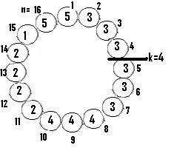 | 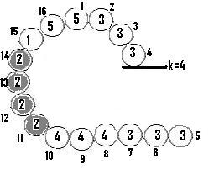
Colierul iniţial (numerele din interiorul fiecărei mărgele reprezintă codul culorii, iar numerele exterioare reprezintă numerele de ordine ale mărgelelor) | Colierul după rupere

Date de intrare
Fişierul de intrare COLIER.IN conţine pe prima linie, în ordine, cele 2 numere naturale n şi k, iar pe a doua linie n valori naturale cu următoarea semnificaţie: culoarea mărgelei cu numărul de ordine 1, culoarea mărgelei cu numărul de ordine 2,..., culoarea mărgelei cu numărul de ordine n. Valorile de pe fiecare din cele două linii sunt separate prin câte un spaţiu.

Date de ieşire
Fişierul de ieşire COLIER.OUT conţine soluţia problemei formată din numărul maxim de mărgele alăturate care au aceeaşi culoare după ruperea colierului.

Restricţii şi precizări
- 1 ≤ n≤ 1000, n număr natural
- 1≤ k ≤ 1000, k număr natural
- 1≤ k ≤ n
- Codurile prin care sunt codificate culorile mărgelelor sunt numere naturale nenule cu valori mai mici sau egale cu 30000.

Exemple
COLIER.IN  16 4  5 3 3 3 3 3 3 4 4 4 2 2 2 2 1 5 | COLIER.OUT  4
COLIER.IN  10 7  20000 20000 1500 1500 1 2 3 20000 20000 20000 | COLIER.OUT  5

Timp maxim de execuţie/test : 1 secundă

